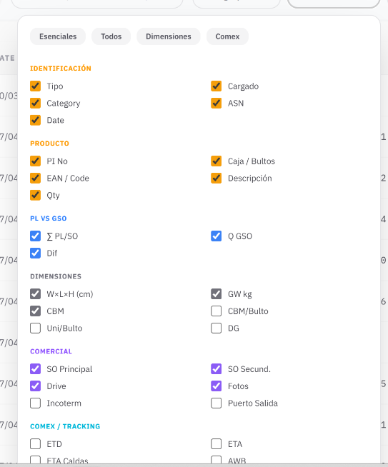
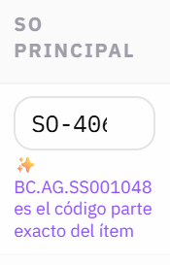
- Panel Inspeccion Fotos:
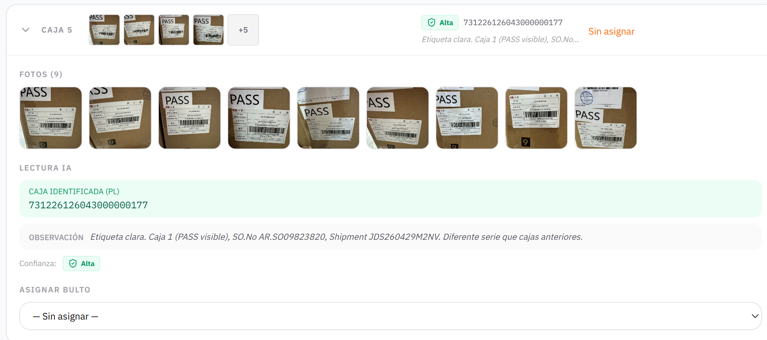
Aca me esta tomando un numero de caja cuando hay muchas cajas distintas con distinto numero de caja… en una linea de Excel de las fotos, puede haber mas de una caja.
2. Panel Comex
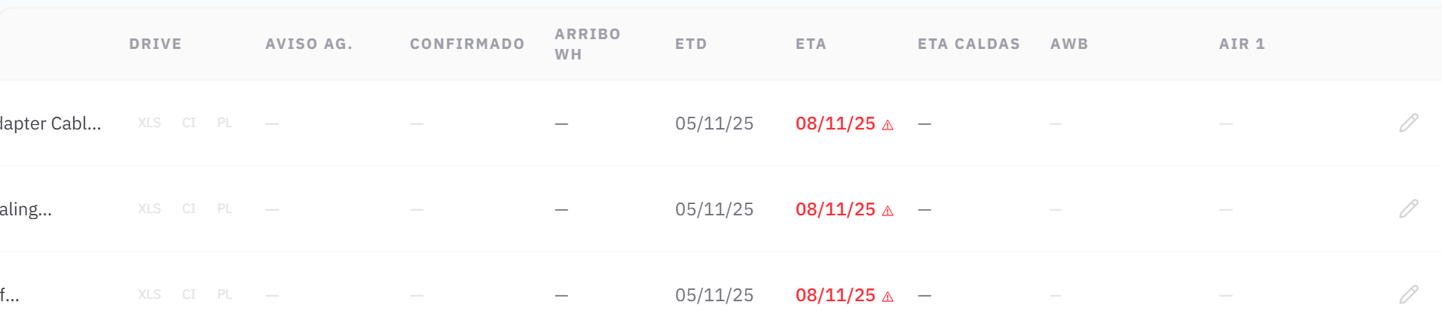
Las columnas de aviso ag, confirmado, arribo WH, etd, eta, eta caldas awb y air, eso sacalos y se tienen que agregar cruzando info con las fuentes que después cargue yo.
- me gustaría que las columnas sean customizables, como en panel general
3. Carga Comercial.
- En SO sugerido no se ve el SO completo, es molesto para visual
Cuando una caja tiene mas de un producto no me concatena las medidas, cb, y gw… Me pone datos solo en primero producto y en las otras líneas de producto me deja rayas
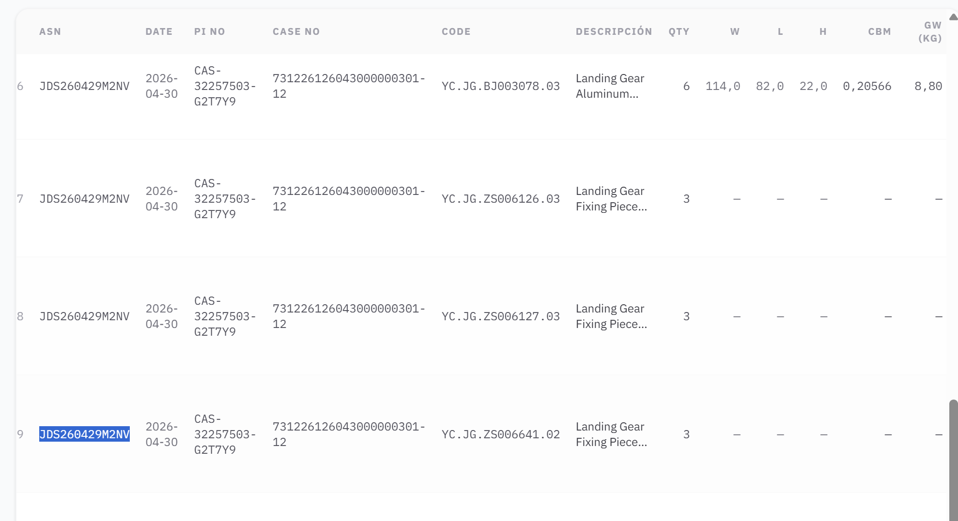
- Luego de sugerir SOs, a veces me tira mal el SO, me gustaría que la IA parenda de los errores luego de que se reasigne otro SO (POR EJ POQUE CAMBIA MODELOETC ETC) y así a medida que se usa la herramienta mejora efectividad en sugerencia.
- Cuando cargo un CIPL, me crea una nueva carpeta por año, mes, PI… no me tiene que generar carpeta nueva, si ya existe capeta con mismo año, mismo mes, mismo PI guárdamelo ahí adentro, si no existe ahí si que se cree…
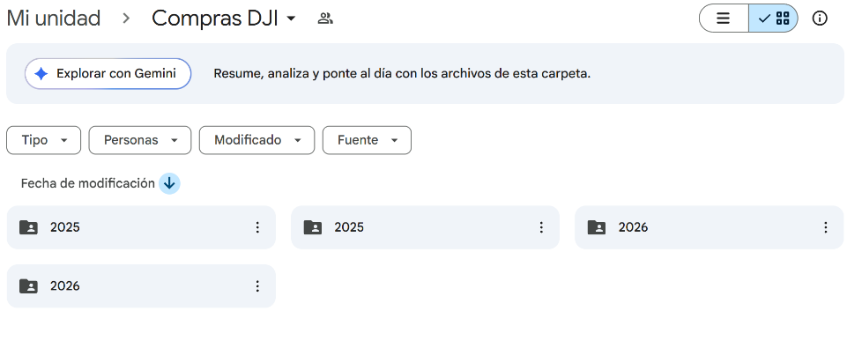
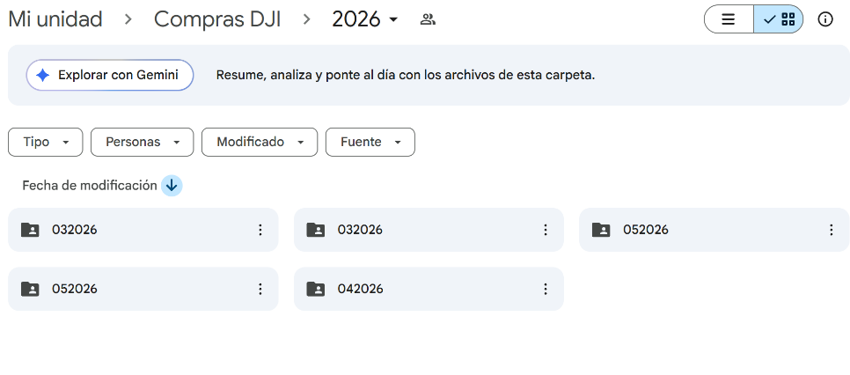
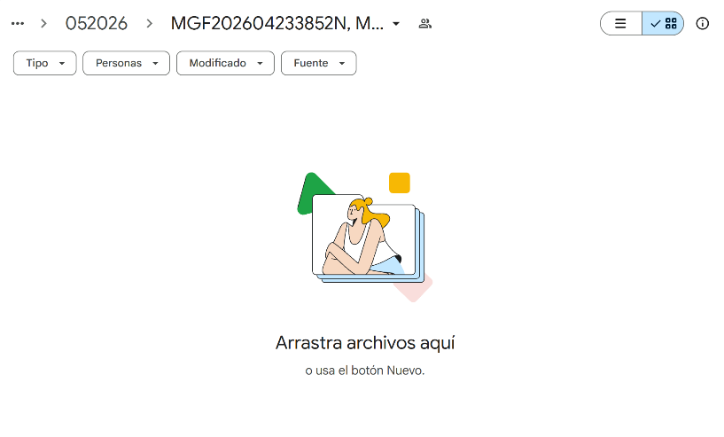
- No me esta guardando los archivos dentro de las carpetas especificas de la PI

4. Panel General:
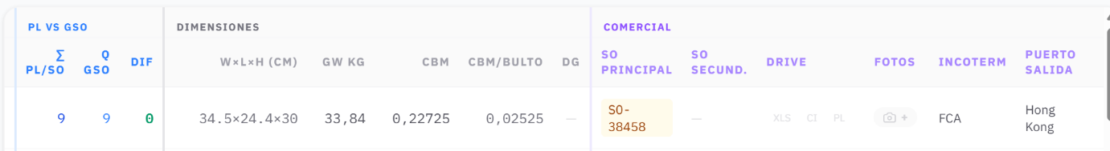
- No me esta guardando los archivos de drive en el panel general
- Cuando agrupo por ASN, cuando despliego la info, no quiero que me figure CAS N° o N° Pi, sino que quiero que me figure datos de cada bulto… a la izquierda n° bulto y a la derecha cantidad ítems, cantidad productos, CBM Bulto, Peso Bulto.
